Каток HAMM 3516
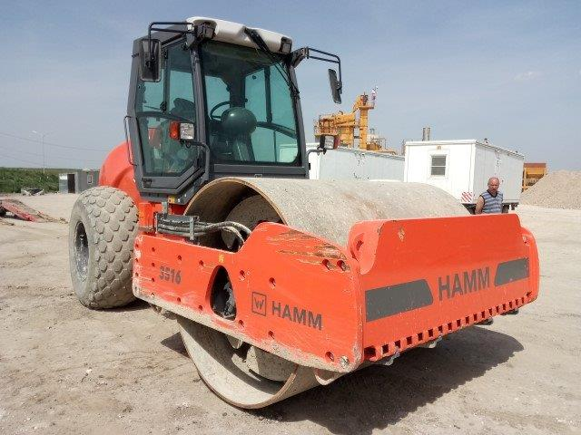
Год изготовления: 2017
Наработка: 4233 мото-часов
Местоположение: г. Симферополь
Стоимость: 5 400 000,00 руб., в т.ч. НДС 20%.
Комплектация:
Каток HAMM 3516 c Кулачковым бандажом и системой HCQ
- Гидростатический привод на оба моста
- Контроль за тяговым усилием
- Дизельный двигатель большой мощности
- Большой преодолеваемый подъем
- Большое количество информации на дисплее, необходимой для управления
- Площадка машиниста, отвечающая требованиям современной эргономики
- Поворотное и наклоняемое кресло машиниста
- Колонка рулевая регулируемая
- Самоблокирующийся дифференциал с муфтой свободного хода
- Модернизированное сочленение
- Современная система охлаждения
- Панорамный обзор
- Простое техническое обслуживание через большие промежутки времени
Технические характеристики
Масса
Собственная масса c ROPS 15 535 кг
Рабочая масса с кабиной 15 755 кг
Максимальный вес 18 810 кг
Нагрузка на ось, переднюю/заднюю 9305/6450 кг
Статическая линейная нагрузка, спереди 43,5 кг/см
Размеры
Общая длина 6075 мм
Общая высота с кабиной 3020мм
Общая ширина с кабиной 2270 мм
Радиус поворота по внутренней колее 4360 мм
Диаметр бандажа 1504 мм
Ширина бандажа 2140 мм
Тип бандажа гладкий/неразделённый
Толщина бандажа, спереди 30 мм
Шины
Профилированные шины AW 23,1-26 12 PR
Двигатель Тип дизельный DEUTZ TCD 2012 L04 2V, с водяным охлаждением, 6–цилиндровый, с турбонаддувом
Мощность по ISO 14396 155,0 кВт (210,8 л.с.) при 2300 мин–1
Мощность по SAE J1349 155,0 кВт (207,7 л.с.) при 2300 мин–1
Экологические стандарты ЕС/США EU Stage IIIA / EPA Tier 3
Топливный бак 290 л
Гидростатический привод, бесступенчатый на оба моста, мотор–колеса с планетарной передачей и самоблокирующимся дифференциалом с муфтой свободного хода
Скорость плавно регулируемая
рабочая 0-4,4/0-5,9/0-6,9 км/ч
транспортная 0-11,3 км/ч
Способность преодолевать подъем с вибрацией/без вибрации 47/52%
Вибрация
Частота вибрации, спереди, I/II 30/40 Гц
Номинальная амплитуда, спереди, I/II 1,90/0,90 мм
Центробежная сила, спереди, I/II 256/215 кН
Рулевое управление
Угол осцилляции +/- 10º
Гидростатический усилитель рулевого привода
Тормозные системы
Рабочая: гидростатическая
Стояночная: с дисковыми тормозными механизмами и пружинным энергоаккумулятором Аварийный останов: гидростатическим приводом и дисковыми тормозными механизмами и пружинным энергоаккумулятором
Электрооборудование
Рабочее напряжение 12 В, аккумулятор 155 Ач
Стандартное оборудование:
- Комфортная большая кабина с ROPS и система отопления.
- Амортизированная площадка машиниста, лестницы с обеих сторон.
- Отклоняемая консоль кресла.
- Многофункциональная ручка управления.
- Контроль сцепления.
- Поворотная консоль с рулевой колонкой и приборной панелью.
- Современный информационный дисплей с индикаторами.
- Отклоняемый капот моторного отсека из стеклопластика.
Дополнительная опция:
- съемный кулачковый бандаж -1 шт.
-датчик уплотнения HCQ – 1шт.

Скачать фото с сайта:
https://www.maxcar54.ru/catalog/prodazha-gruzovikov/katok-hamm-3516-2017-g-v/

С уважением, Карнаков Вячеслав Владимирович
директор ООО "МаксКар"
8 (383) 233-32-53
8-913-752-39-76
8-913-477-09-39 (служебный)
стоянка - г. Новосибирск, ул. Кубовая, 60.
(карьер Мочище, ост. Объединение 4, автобаза "КатуньТранс")
maxcar54@mail.ru
www.maxcar54.ru
https://www.youtube.com/channel/UCIiFI5uro5xB8fkw0N0pyRg/videos

